МИНИСТЕРСТВО ОБРАЗОВАНИЯ И НАУКИ РОССИЙСКОЙ ФЕДЕРАЦИИ
ФЕДЕРАЛЬНОЕ ГОСУДАРСТВЕННОЕ БЮДЖЕТНОЕ ОБРАЗОВАТЕЛЬНОЕ УЧРЕЖДЕНИЕ ВЫСШЕГО ОБРАЗОВАНИЯ
«УФИМСКИЙ УНИВЕРСИТЕТ НАУКИ И ТЕХНОЛОГИЙ»

Институт электротехнического инжиниринга

Отчет по лабораторной работе №1
Использование Python для изучения дискретизации сигналов
по дисциплине «Специальные информационные технологии»

Преподаватель: |  |  | Муфаззалов Д.Ф.
Студент: |  |  | Батыршин И.Ф.

Группа: П-203М
Уфа
2026

Содержание
Содержание 2
1 Цели работы 3
2 Задание на выполнение работы 4
3 Основная часть лабораторной работы 5
3.1 Построение графиков аналогового, дискретного и квантованного сигналов 5
3.2 Построение графика сигнала заданной функции 6
3.3 Построение графика цифрового сигнала 7
3.4 Дискретизация сигнала с различным шагом дискретизации. 7
3.5 Вычисление минимального шага дискретизации 8
3.6 Построение графика дискретной последовательности 9
3.7 Построение графика единичной функции и дельта функции 10
4 Ответы на контрольные вопросы 12
5 Выводы 13
6 Приложение 1 14

Цели работы
Приобретение навыков обработки сигналов на языке программирования Python. Изучение дискретизации, квантования и цифровой обработки сигналов.

Задание на выполнение работы
- Составить программу для построения графиков сигналов в аналоговой, дискретной и квантованной форме. Функция сигнала и шаги дискретизации представлены в таблице 1.
Функция сигнала | Шаги дискретизации
sin(π∙t)+cos(2∙π∙t)+sin(4∙π∙t)+sin(6∙π∙t+1) | 2 10 16 56
- Добавить в программу код дискретизации с разными шагами дискретизации в соответствии с заданием в таблице. Сделать вывод о степени соответствия дискретного сигнала в зависимости от шага дискретизации.
- Вычислить такое минимальное значение четвертого шага дискретизации, чтобы дискретный сигнал достаточной хорошо повторял форму аналогового. Привести расчет полученного значения.
- Дополнить программу кодом построения графика дискретной последовательности.
- Дополнить программу кодом построения графика единичной функции и дельта-функции.

Основная часть лабораторной работы

Построение графиков аналогового, дискретного и квантованного сигналов
На листинге 1 показан код формирующий графики аналогового, дискретного и квантованного сигналов.
Листинг 1. Исходный код для формирования сигнала и его графиков
print("Введите шаг дискретизации")
d_step = float(input())

def sig_generate(d_step, min, max):
x = np.linspace(min, max, int((max-min)/d_step))
#x = np.linspace(0, 1, 25)
y = []
for t in x:
y.append(np.sin(math.pi*t)+np.cos(2*math.pi*t)+np.sin(4*math.pi*t)+np.sin(6*math.pi*t+1))

return x, y

x, y = sig_generate(d_step, 0, 1)
#Построение аналового, дискретного, квантованного сигнала
plt.figure('3 типа сигналов')
plt.subplot(1, 3, 1)
plt.title('Аналоговый')
plt.plot(x , y)
plt.grid(True)

plt.subplot(1, 3, 2)
plt.title('Дискретный')
#plt.stem(x , y, '*')
s = [x, y]
plt_str(s, 0, 2, -1, 3)

plt.subplot(1, 3, 3)
plt.title('Квантованный')
plt.step(x , y, '-', where='post')
plt.grid(True)

plt.show()

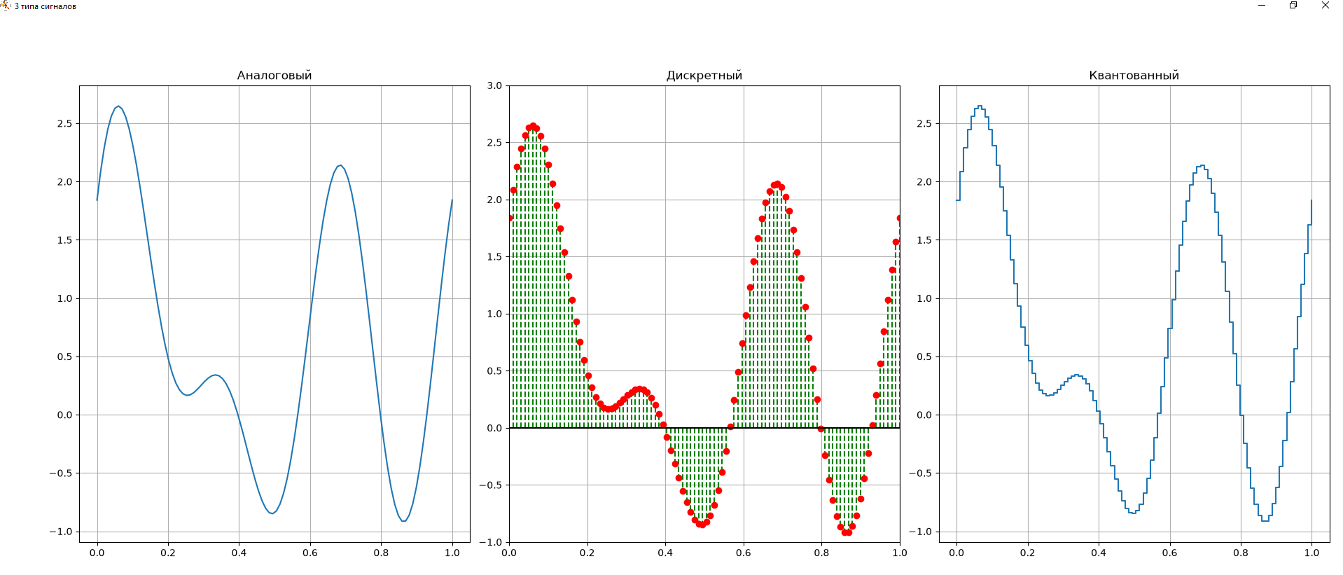Рисунок 1. Графики аналогового, дискретного и квантованного сигналов

Построение графика сигнала заданной функции
Для построения для увеличения длительности сигнала необходимо в листинге 1 в вызове функции увеличить конечный значение по оси времени (в примере 2 сек).

x, y = sig_generate(d_step, 0, 2)

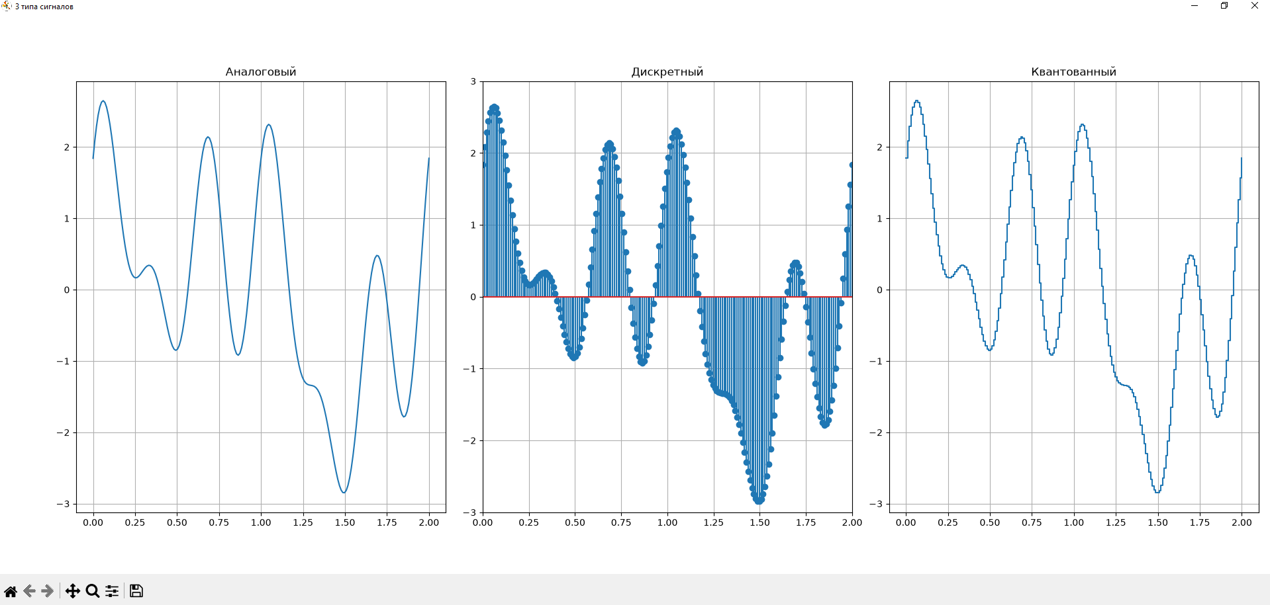
Рисунок 2. График заданной функции (5-7 максимумов)

Построение графика цифрового сигнала
Цифровой сигнал получается наложение дискретизированного и квантованного.
Листинг 2. Построение цифрового сигнала
plt.figure('Цифровой сигнал')
plt.subplot(1, 1, 1)
plt.title('Цифровой')
#plt.stem(x , y, '')
plt.stem(x, y)
plt.step(x , y, where='post')

plt.grid(True)
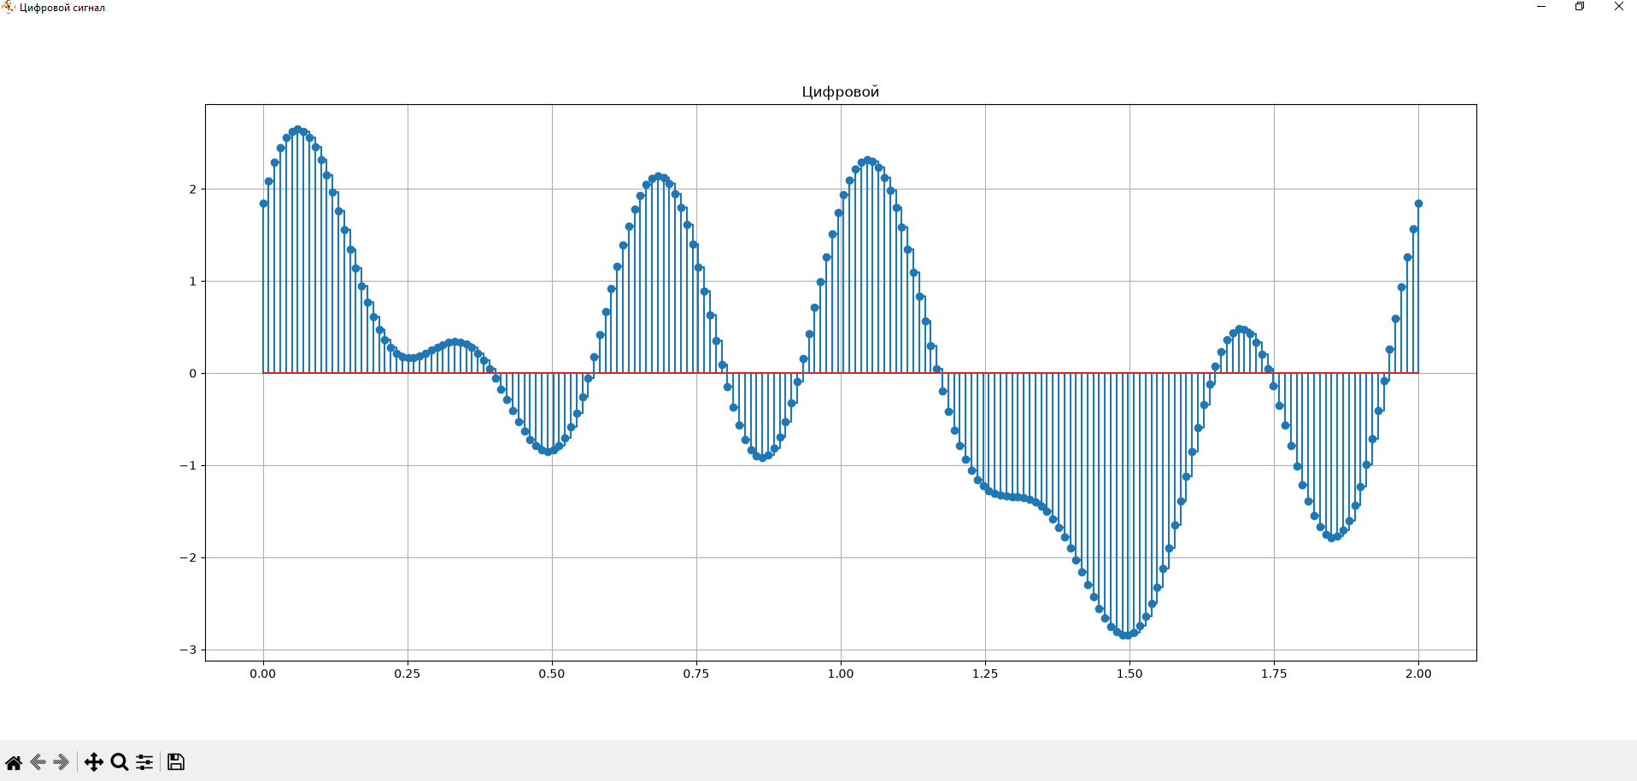
Рисунок 3. График цифрового сигнала

Дискретизация сигнала с различным шагом дискретизации.
Для дискретизации сигнала с различным шагом и его отображения используется функция discretization(point_count, plot_number, x, y) получающая на вход количество точек дискретизации на 1 сек., номер графика на plot, и сам сигнал в виде списков x и y.
Листинг 3. Построение графиков с различными шагами дискретизации.
x, y = sig_generate(d_step, 0, 1)
def discretization(point_count, plot_number, x, y):
y_d = []
x_d = []
for i in range(0, len(x), int(len(x)/point_count)):
y_d.append(y[i])
x_d.append(x[i])

plt.subplot(col, line, plot_number)
plt.plot(x , y)

plt.title('Колич. точек:'+str(point_count))
#plt.stem(x_d , y_d, '')

markerline, stemlines, baseline = plt.stem(x_d, y_d)
plt.setp(stemlines, visible=False)

plt.step(x_d , y_d, '-', where='post')
plt.plot(x_d , y_d)

plt.grid(True)

return x_d, y_d;

#Построение различных точек дискретизации
plt.figure('Количество точек дискретизации')
col = 2
line = 2

discretization(2, 1, x, y)
discretization(10, 2, x, y)
discretization(16, 3, x, y)
discretization(56, 4, x, y)
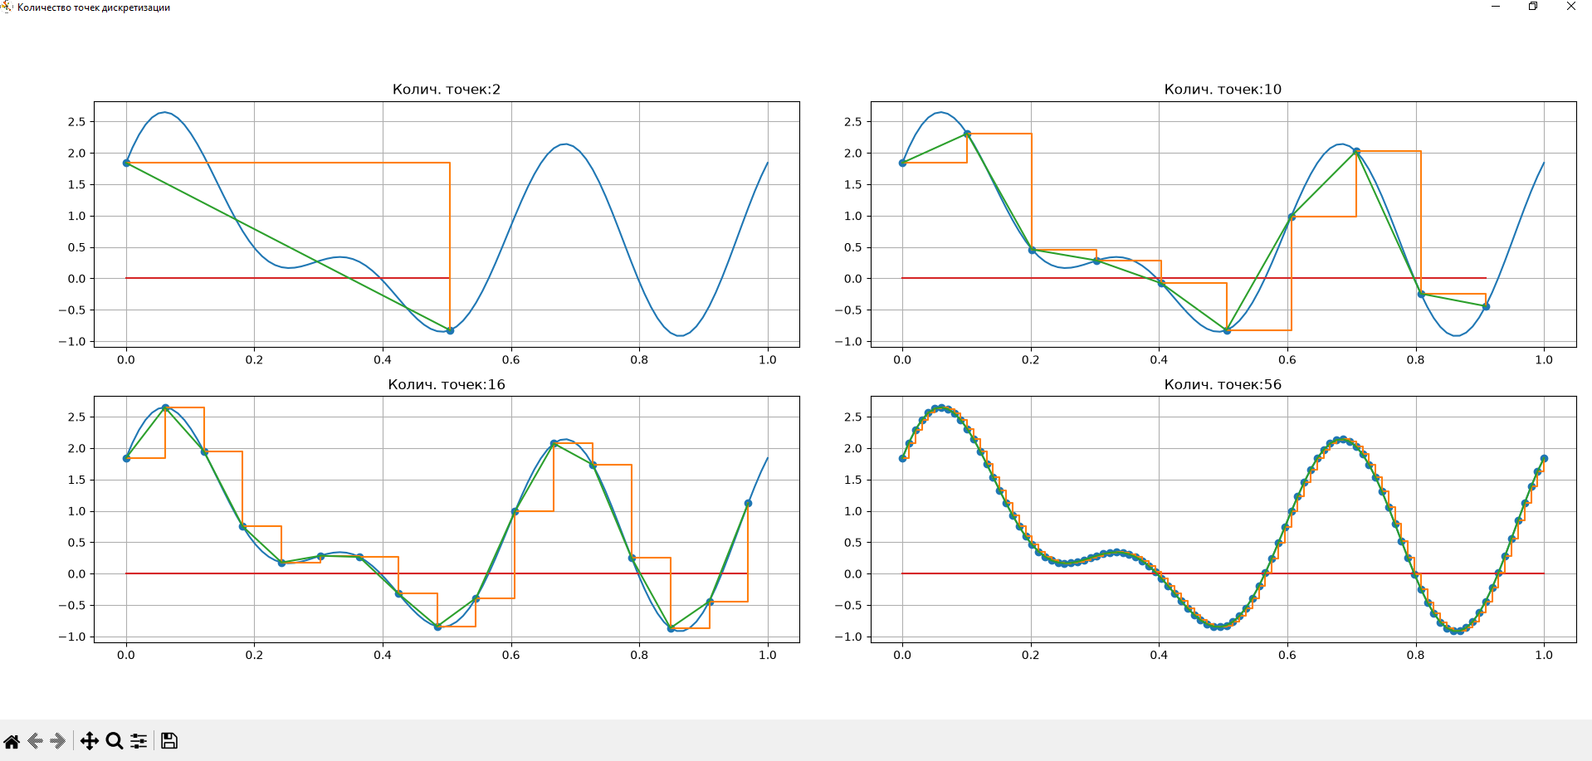
Рисунок 4. Графики дискретизации сигнала с различным шагом

Вычисление минимального шага дискретизации
Минимальны шаг дискретизации выбирается из теоремы Котельникова:
$f_{d}≥2*B_{s}$, $B_{s}$– ширина спектра сигнала, а шаг дискретизации равен $t_{d}=\frac{1}{f_{d}};$
Согласно заданию у нас низкочастотный сигнал поэтому Bs равен максимальной частоте, составляющей сигнала и равен 6 Гц. Отсюда минимальная частота дискретизации $f_{d}≥6*2; f_{d}≥12 Гц$ . Тогда $t_{d}=\frac{1}{12}=0,08 с.;$В секунду получается 13 точек дискретизации.
Листинг 4. Построение графика дискретизации с шагом 0.08 сек
plt.figure('Количество точек дискретизации равно 13')
col = 1
line = 1
discretization(13, 1, x, y)

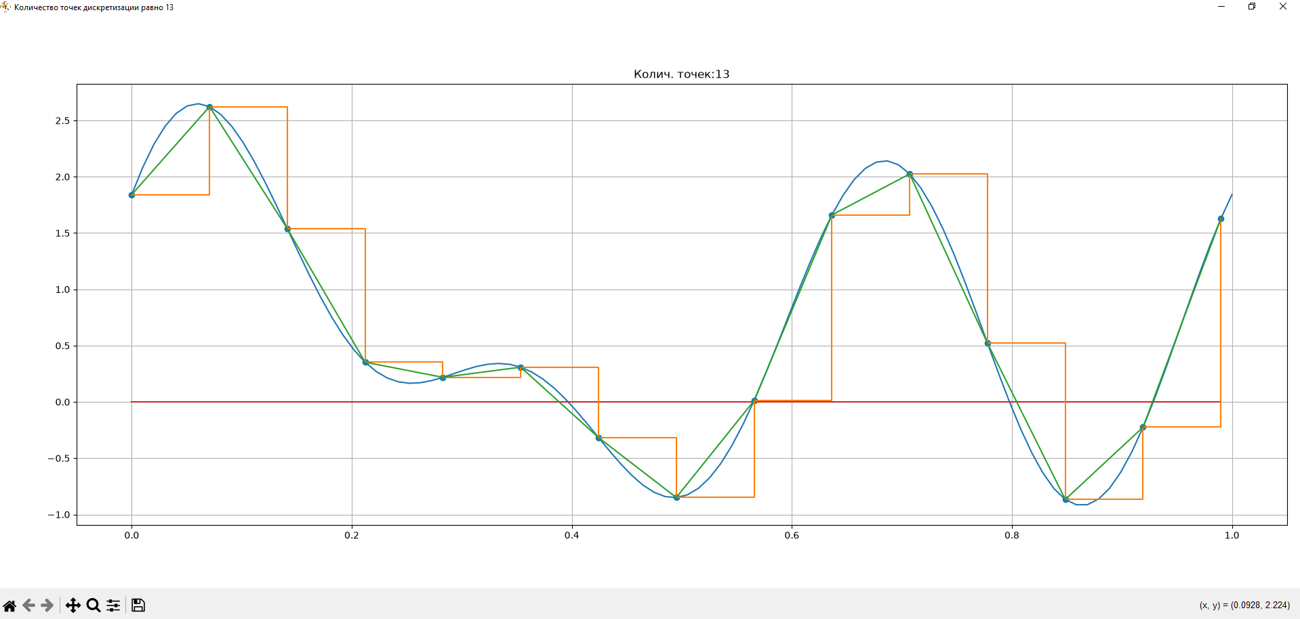
Рисунок 4. График дискретизации с шагом дискретизации 0,08 сек (или 12,5 отсчетов = 13 на сек.)

Построение графика дискретной последовательности
В дискретной последовательности уже нет отсчетов времени, а лишь значения по индексам.
Листинг 4. Построение графика дискретизации с шагом 0.08 сек
#Построение дискретной последовательности
plt.figure('дискретная последовательность')
plt.subplot(1, 1, 1)
plt.stem(y)

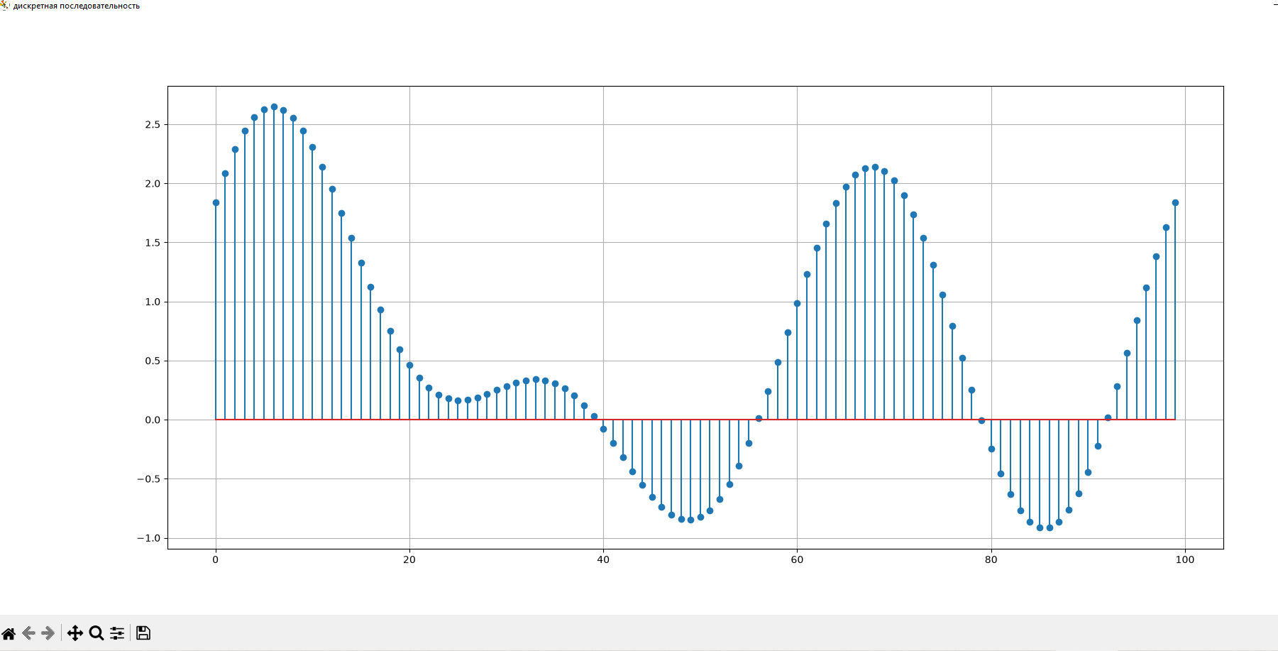
Рисунок 5. График дискретной последовательности.

Построение графика единичной функции и дельта функции
Для построения дельта функции используем функцию np.zeros() получаем массив 0. Затем устанавливаем в единицу необходимый отсчет. Для построения функции Хевисайда создаем список с помощью range(). Затем используем функцию np.heaviside() которая заменяет отрицательные значения 0, а 0 и положительные значения 1.
Листинг 5. Исходный код создания единичного импульса и скачка и построения их графиков
plt.figure('Единичный импульс и скачок')
point_count = 16
dirak_func = np.zeros(point_count)
dirak_arg = range(int(-(point_count/2)), int((point_count/2)), 1)
dirak_func[int(point_count/2)] = 1

plt.subplot(1, 2, 1)
plt.stem(dirak_arg, dirak_func, markerfmt='rD')
plt.grid(True)

heaviside_func = np.heaviside(range(int(-(point_count/2)), int((point_count/2)), 1), 1)
heaviside_arg = range(int(-(point_count/2)), int((point_count/2)), 1)

plt.subplot(1, 2, 2)
plt.stem(heaviside_arg, heaviside_func, markerfmt='rD')
plt.grid(True)

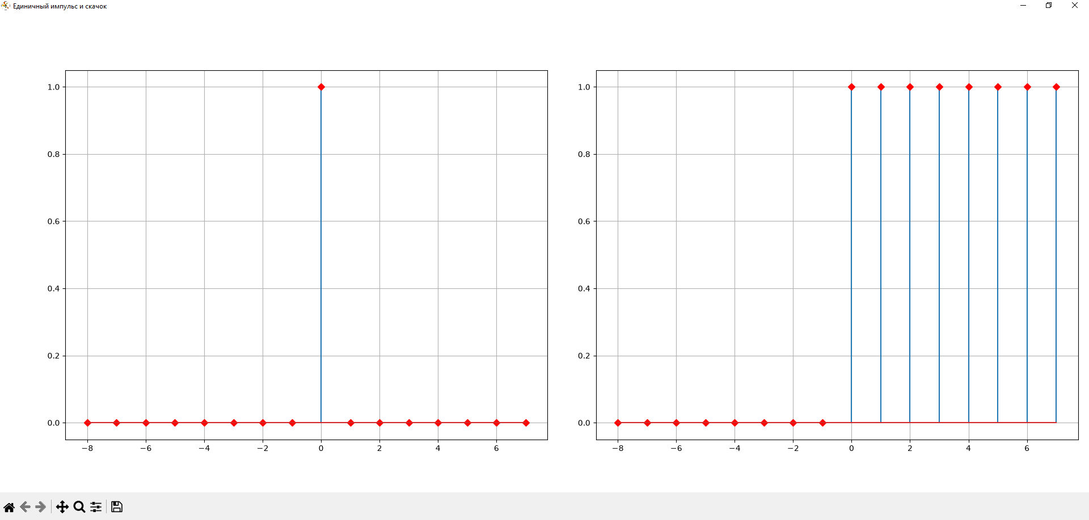
Рисунок 6. График функции единичного импульса (дельта-функция Дирака) и единичного скачка (Хевисайда).

Ответы на контрольные вопросы
- Какие виды сигналов существуют, каковы их особенности?
Аналоговый сигнал – непрерывная функция во времени.
Дискретизированный сигнал – отсчеты аналогового сигнала в определенные моменты времени.
Квантованный сигнал – отсчеты сигнала разбиты по уровням, количество уровней конечно.
Цифровой сигнал – аналоговый сигнал разбитый по уровню и взятый в определенные моменты времени.
- При цифровой записи сигнала использовалось 80 уровней квантования. Какой объем памяти будет занимать каждая запись такого сигнала.
Каждая запись будет занимать 7 бит. 2^7 = 128; 2^6 = 64; 128 > 80 > 64.
- Что такое дельта-функция, где она используется?
Дельта функция - это функция значение которой равно 1 в точке 0. И 0 в остальных точках. Используется для анализа свойств систем. Так же функция используется в дискретизации сигналов.
- Что такое единичная функция, где она используется?
Единичная функция равная 0 в отрицательных значениях аргумента и 1 при нуле и в положительных значениях аргумента. Также используется при анализе систем.
- Как определить минимальную частоту дискретизации аналогового сигнала, при которой аналоговый сигнал без потерь может быть восстановлен из дискретного?
Минимальная частота дискретизации $f_{d}$ должна быть в 2 или больше раз выше ширины полезного сигнала (Теорема Котельникова).
Формула: $f_{d}≥2*B_{s}$

Выводы
По проделанной работе можно сформулировать следующие выводы.
С помощью python можно быстро построить различные виды сигналов и сделать форматированный вывод графиков. Для этого применяется библиотека matplotlib.
Так же python позволяет быстро воспроизвести различные алгоритмы для исследования сигналов с использованием готовых библиотек.

Приложение 1
Листинг 6. Полный исходный код скрипта.
import numpy as np
import matplotlib
matplotlib.use('TkAgg')
import matplotlib.pyplot as plt
import math
import matplotlib.ticker as ticker

#Длина делений
plt.rcParams['ytick.major.width'] = 2.0 #Толщина основных делений оси Y
plt.rcParams['xtick.major.width'] = 2.0 #Толщина основных делений оси X

#Длина делений
plt.rcParams['ytick.major.size'] = 6.0 #Длина делений оси Y
plt.rcParams['xtick.major.size'] = 6.0 #Длина делений оси X

#Толщина линий осей
plt.rcParams['axes.linewidth'] = 2.0
plt.rcParams['axes.edgecolor'] = 'black'
plt.rcParams['xtick.color'] = 'black'
plt.rcParams['ytick.color'] = 'black'

def plt_str(s, *args, **kwargs):
markerline, stemlines, baseline = plt.stem(s[0], s[1], **kwargs)
plt.grid(True)
plt.xlim(args[0], args[1]) # Лимииты по оси X
plt.ylim(args[2], args[3]) # Лимииты по оси Y
if args[4] != 0:
plt.setp(stemlines, color=args[5], visible=True)
else:
plt.setp(stemlines, visible=False)

print("Введите шаг дискретизации от (0;1)")
d_step = float(input())

#Функция получения сигнала по заданной формуле
#возвращает 2 списка (значения времени и сигнала)
#аргументы d_step - шаг изменения времени,
# start_time - начало отсчета времени,
# stop_time - конец отсчета времени
def sig_generate(d_step, start_time, stop_time):
x = np.linspace(start_time, stop_time, int((stop_time-start_time)/d_step))
y = []
for t in x:
y.append(np.sin(math.pi*t)+np.cos(2*math.pi*t)+np.sin(4*math.pi*t)+np.sin(6*math.pi*t+1))

return x, y

x, y = sig_generate(d_step, 0, 2)

#Построение аналового, дискретного, квантованного сигнала
plt.figure('3 типа сигналов')

plt.subplot(1, 3, 1)
plt.title('Аналоговый')
plt.plot(x, y)
plt.tight_layout(pad=0.0)

plt.subplot(1, 3, 2)
plt.title('Дискретный')
plt.tight_layout(pad=0.1)
s = [x, y]
plt_str(s, 0, 2, -3, 3, 1, 'blue')

plt.subplot(1, 3, 3)
plt.title('Квантованный')
plt.tight_layout(pad=0.1)
plt.step(x , y, '-', where='post')

#функция форматирования осей графиков
#аргументы: axs - список осей,
# (необ.) x_step - список шаг сетки по оси x. (по умолчанию 0.1)
# (необ.) y_step - список шаг сетки по оси y (по умолчанию 0.5).
# (необ.) axs_label - список подписей осей.
# (необ.) limits - список пределов по осям [xmin, xmax, ymin, ymax].
def format_axis(axs, x_step=None, y_step=None, axs_label=None, limits=[0,1,0,1]):
i = 0
if x_step is None:
x_step = [0.1]*len(axs)
if y_step is None:
y_step = [0.5]*len(axs)

if len(x_step) < len(axs):
x_step = x_step+[x_step[0]]*(len(axs)-len(x_step))
if len(y_step) < len(axs):
y_step = y_step+[y_step[0]]*(len(axs)-len(y_step))

if axs_label is None:
axs_label = ["Время", "Амплитуда"]

if len(axs_label)==1:
axs_label.append("Амплитуда")

for ax in axs:
ax.grid(True)
ax.spines['bottom'].set_position('zero')
ax.spines['right'].set_color('none')
ax.spines['top'].set_color('none')
ax.xaxis.set_ticks_position('bottom')
ax.yaxis.set_ticks_position('left')

ax.set_xlim(limits[0], limits[1])
ax.set_xlabel(axs_label[0], x=1.0, ha='right', labelpad=15)
#Установка шага для оси Y (например, линии сетки через каждые x_step[i])
ax.xaxis.set_major_locator(ticker.MultipleLocator(x_step[i]))

#ax.set_ylabel(axs_label[1], y=1.02, ha='center', rotation=90)
ax.set_ylim(limits[2], limits[3])
ax.set_ylabel(axs_label[1], labelpad=10)
#Установка шага для оси Y (например, линии сетки через каждые y_step[i])
ax.yaxis.set_major_locator(ticker.MultipleLocator(y_step[i]))

#Отрисовка подписей по оси x
for tick in ax.get_xticklabels():
tick.set_bbox(dict(facecolor='white', edgecolor='none', pad=1))

#Отрисовка подписей по оси y
for tick in ax.get_yticklabels():
tick.set_bbox(dict(facecolor='white', edgecolor='none', pad=1))
i += 1

format_axis(plt.gcf().axes, [0.3], [0.5], limits=[0, max(x)+0.6, min(y)-0.1, max(y)+0.1]) #форматирование осей

#Построение цифрового сигнала
plt.figure('Цифровой сигнал')
plt.title('Цифровой')

plt.stem(x, y)
plt.step(x , y, where='post')

format_axis(plt.gcf().axes, [0.2], [0.5], limits=[0, max(x)+0.6, min(y)-0.1, max(y)+0.1])#форматирование осей

x, y = sig_generate(d_step, 0, 1)

#функция формирования значений и графиков при различных точках дискрет.
#аргументы: point_count - количество точек
# max_time -
# plot_number - номер графика
# s - список из 2-х списков (время и сигнал)
def discretization(point_count, max_time, plot_number, s):
y_d = []
x_d = []

x_d, y_d = sig_generate(max_time/point_count, 0, max_time)

plt.subplot(col, line, plot_number)

plt.title('Колич. точек:'+str(point_count))

plt.plot(s[0] , s[1])

plt_str([x_d,y_d], 0, 2, -3, 3, 0, 'blue', markerfmt='rD')
plt.step(x_d , y_d, '-', where='post')
plt.plot(x_d , y_d)

return x_d, y_d;

#Построение различных шагов дискретизации
plt.figure('Разлиные шаги дискретизации')
col = 2
line = 2

discretization(2, 1, 1, [x, y])
discretization(10, 1, 2, [x, y])
discretization(16, 1, 3, [x, y])
discretization(56, 1, 4, [x, y])

format_axis(plt.gcf().axes, [0.2], [0.5], limits=[0, max(x)+0.1, min(y)-0.1, max(y)+0.1])#форматирование осей

#Построение 13 точек на секунду согласно теореме Котельникова
plt.figure('Количество точек дискретизации равно 13')
col = 1
line = 1
discretization(13, 1, 1, [x, y])

plt.title("Оптимальное количество точек по т. Котельникова")
format_axis([plt.subplot()], limits=[0, max(x)+0.1, min(y)-0.1, max(y)+0.1])#форматирование осей

#Построение дискретной последовательности
plt.figure('Дискретная последовательность')
y = y +[0]*50

plt.title("Дискретная последовательность")
plt.stem(y)
format_axis([plt.subplot()], [10], [0.5], ["Отcчеты"], limits=[0, len(y), min(y)-0.1, max(y)+0.1])#форматирование осей

#Построение единичного импульса и скачка

plt.figure('Единичный импульс и скачок')
point_count = 16
dirak_func = np.zeros(point_count)
dirak_arg = range(int(-(point_count/2)), int((point_count/2)), 1)
dirak_func[int(point_count/2)] = 1

plt.subplot(1, 2, 1)
plt.title("Единичный импульс")
plt.stem(dirak_arg, dirak_func, markerfmt='rD')

heaviside_func = np.heaviside(range(int(-(point_count/2)), int((point_count/2)), 1), 1)
heaviside_arg = range(int(-(point_count/2)), int((point_count/2)), 1)

plt.subplot(1, 2, 2)
plt.title("Единичный скачок")
plt.stem(heaviside_arg, heaviside_func, markerfmt='rD')

format_axis(plt.gcf().axes, [1], [0.5], ["Отcчеты"], limits=[-point_count/2, point_count/2, -0.1, 1.5])#форматирование осей

plt.show()

